|  |  |
| --- | --- |
| Logo-Impact-1Logo-Impact-1 | Français |
| Secondaire — 1er cycle  **/ 15**  **____ %**  **ÉCOUTE** |

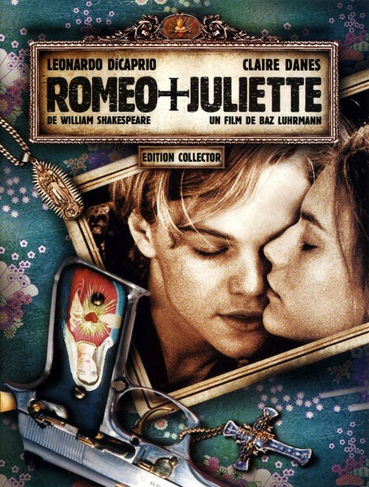

**/ 10**

**____ %**

**ÉCRITURE**

Consignes

1. Lire les questions
2. Écouter la vidéo en complétant la feuille de notes

***La mort de Roméo et Juliette (8 min)***

<https://www.youtube.com/watch?v=8G-2-Z99Bxg>

1. Répondre aux questions
2. S’autocorriger

Écoute de vidéo

Questionnaire et feuilles réponses

Nom : _________________________________________

Groupe : ________ Date :________________________

/3

/ 10

2. Résume **le dénouement** de ce film à travers l’extrait vidéo de la mort de Roméo en quelques phrases. (50 mots)

Souviens-toi que le dénouement d’un récit est la dernière action du personnage principal qui ramène un certain équilibre dans sa vie.

|  |
| --- |
|  |
|  |
|  |
|  |
|  |
|  |

1. Selon toi, pourquoi Roméo boit-il le poison?

|  |
| --- |
|  |
|  |
|  |
|  |

|  |  |  |  |
| --- | --- | --- | --- |
| **Situation d’écriture** | | | |
| **9-10 Points** | **7-8 points** | **3-4 points** | **1-2 point** |
| L’élève décrit l’action de Roméo et celle de Juliette en détail.  Il précise le lieu.  Le texte est cohérent et sans erreur grammaticale. | L’élève décrit l’action de Roméo et/ou celle de Juliette de façon bien détaillée.  Le texte est cohérent avec quelques erreurs grammaticales. | L’élève décrit l’action peu détaillé d’un seul des personnages principaux.  Texte manquant de cohérence avec des erreurs grammaticales. | Fournit une description peu développée en omettant de nommer les actions des personnages..  Texte présentant de nombreuses erreurs de cohérence et de grammaire. |

/6

/6

/ 5

|  |  |  |  |
| --- | --- | --- | --- |
| **Jugement critique** | | | |
| **6 points** | **4 points** | **2 points** | **0 point** |
| Fournit une réponse et une justification appropriées. | Fournit une réponse appropriée et une justification peu approfondie. | Fournit une réponse appropriée et une justification inappropriée.  OU  Fournit une réponse appropriée, mais ne fournit aucune justification. | Fournit une réponse inappropriée ou ne fournit aucune réponse.  OU  Fournit une justification inappropriée ou ne fournit aucune justification. |

3. Précise l’atmosphère que le réalisateur a voulu créer dans cette scène à l’aide du décor.

|  |
| --- |
|  |
|  |
|  |
|  |
|  |

|  |  |  |  |
| --- | --- | --- | --- |
| **Réaction** | | | |
| **6 points** | **4 points** | **2 points** | **0 point** |
| Fournit une justification appropriée. | Fournit une justification acceptable. | Fournit une justification peu approfondie. | Fournit une justification inappropriée.  OU  Ne fournit aucune justification. |

4. Laquelle des deux versions préfères-tu : l’extrait vidéo ou le texte que tu as lu? Justifie ta réponse.

|  |
| --- |
|  |
|  |
|  |
|  |
|  |

Prise de note pendant la vidéo

|  |  |
| --- | --- |
| https://img0.etsystatic.com/058/0/9754546/il_340x270.700991962_ftja.jpg  http://cdn2-momes.ladmedia.fr/var/momes/storage/images/culture/films-pour-enfants/films-pour-grandir/romeo-et-juliette/718635-4-fre-FR/Romeo-et-Juliette.jpg | http://www.fashionmagazine.com/wp-content/uploads/2011/09/sept11SNPDenouement.jpg |
| http://image.tmdb.org/t/p/original/mGjPRn7dUsIS48c1PSqTMdxCLO1.jpg | http://p5.storage.canalblog.com/59/87/930670/100519745.jpg |